**福建福海创石油化工有限公司**

**取样器（27-AP-001）采购技术要求**

1. **厂商资质要求：**
2. 报名厂商需具备取样器设计能力，能够根据甲方提供的数据表设计取样器。
3. 参选单位必须有近五年取样器制造业绩，证明材料包括合同复印件、签字版技术协议、电话等。
4. 参选单位与我司合作项目不存在技术或者商务纠纷，供给我司产品无质量问题。
5. **报名要求：**
6. 参选单位应清楚了解本案取样器需要的相应设计和制造资质，且确认自身资质能符合本案需求。
7. 供应商报名需提供营业执照、企业资质证件、近五年相关制造业绩及合同扫描件（务必真实有效，福海创有权要求投标商提供相应佐证材料或现场确认）；
8. 参选单位经过资格评审合格且甲、乙双方共同签订技术协议。
9. **供货要求：**

设计依据：根据甲方提供的《取样器数据表》进行设计。

**3.1供货范围**

| 序号 | 设备名称位号 | 规格型号 | 供货清单 |
| --- | --- | --- | --- |
| 1 | 取样器 | 取样器（27-AP-001）  （详见取样器数据表） | 取样器整体1套（含箱体、取样钢瓶、金属软管、压力表、快速接头）  备件金属软管1根、取样钢瓶1个、快速接头1台套； |

**3.2技术要求**

1. 乙方根据甲方提供的《取样器数据表》，根据GB/T 6678-2003，GB/T 6681-2003进行详细设计。设计时应注意考虑便于取样作业。
2. 大致设计图如下：

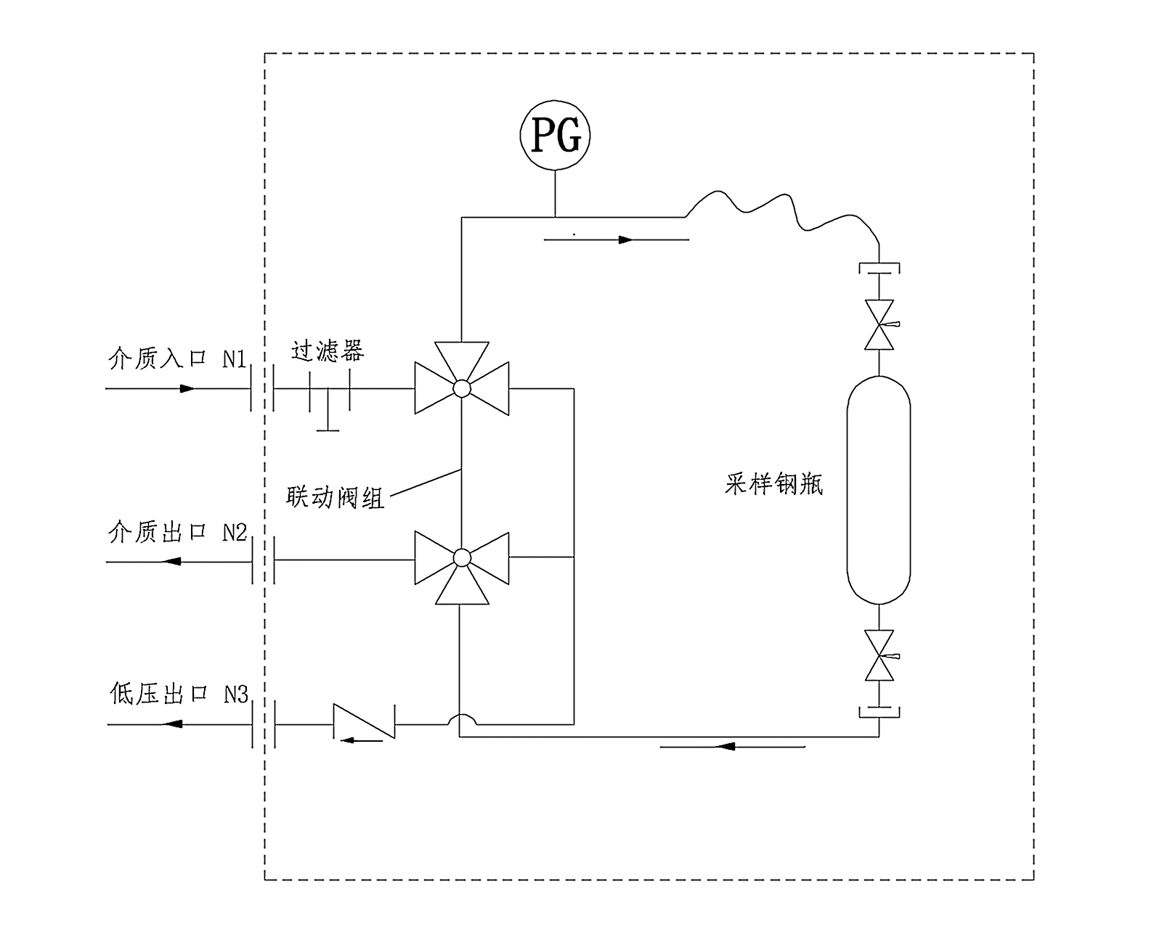

1. 乙方中标后，一周内完成设计，将设计的计算书，设计详细图纸供甲方审核，经过甲方认可后才能开始进行生产。
2. 要求取样器箱和框架材质304SS,采样器管道配件选用316SS,快速接头，选用ISO7241-B。尺寸为1/4寸。钢瓶容积不小于500ml。
3. 产品生产好后，按要求进行无损检测、气密性试验，采样钢瓶需进行耐压试验，耐压试验用水应保证氯离子含量小于25ppm。
4. 试压完成后应排尽存水，交付时应为干燥状态，交付时取样器各法兰、接头应进行封闭，防止杂物进入。

**3.3性能保证**

质量保证期为交货18个月或者运行12个月，以先到为准。

**四、技术资料交付**

**技术资料交付清单**

|  |  |  |  |
| --- | --- | --- | --- |
| 序号 | 名称 | 数量 | 提交日期 |
|  | 厂家资质及相关业绩 | 1C+1E | 报名时 |
|  | 取样器设计图纸和计算书 | 1C+1E | 中标后 |
|  | 主要零部件和标准件材质证明 | 3C+1E | 发货时 |
|  | 合格证 | 3C+1E | 发货时 |
|  | 检测报告 | 3C+1E | 发货时 |
|  | 送货单 | 2C+1E | 发货时 |
| 注：C—纸质资料，E—pdf版资料。 | | | |

**五、交货期**

交货期：≤30天（合同签订日开始计算）；

**六、运输包装、运输及验收**

5.1包装外部的标记应包括的内容有，产品名称、型号，数量，识别标志，出厂日期，制造厂名称，重量。

5.2包装由乙方负责，并负责运送到甲方指定现场。在运输过程中乙方应提供足够的保护措施以防止运输过程中的造成的设备机械损伤。

5.3设备到达甲方指定地点后，甲方对设备的质量、规格、数量等进行初步的检验，如发现不符可向乙方索赔，验收合格后双方签字确认。

|  |  |  |
| --- | --- | --- |
| 生产二团队  经办： | 审核： | 核准： |
| 设备管理部  经办： | 审核： | 核准： |

